**B. Struktur Organisasi**

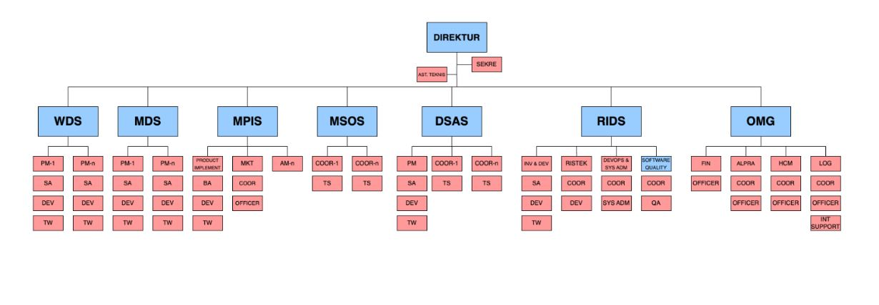

Gambar 2.2 Struktur Organisasi

**C. Uraian Tugas Kepegawaian**

1. Data *Science* & Database *Application* *Services* (DSAS)
2. *Chief*
3. Mengelola Proses Pengawaian Adminstrasi *Project.*
4. Mengelola Proses Pengerjaan *Project.*
5. Mengelola Proses Penyelesaian Pekerjaan dan adminstrasi *Project.*
6. Pengawasan dan pengendalian terhadap pelaksanaan *Development* ETL dan Data *Science Application.*
7. Membuat Perbaikan Sistem di Data *Science* dan Database *Application Services.*
8. *Coordinator*
9. Mengelola proses pengawaian Administrasi *Project.*
10. Monitoring Pelaksanaan *Development* ETL.
11. Evaluasi *Maintenance* *Support Operational* Data *Science.*
12. *Programmer*
13. *Development* ETL.
14. *Maintenance Support Operational* Data *Science.*

**D. Tata Tertib Pelaksanaan PKL**

1. **Peraturan Sekolah**
2. Menyelesaikan semua persyaratan untuk dapat melakukan Praktik Kerja PKL yaitu :
3. Mempunyai nilai sikap minimal B yang menggambarkan kondisi kedisiplinan dan sopan santun bersikap dalam kehidupan di sekolah.
4. Tuntas untuk semua mata pelajaran di semester 1 sampai 3.
5. Menyelesaikan semua administrasi pendidikan.
6. Siswa yang melakukan PKL harus disetujui oleh Wakil Kepala Bidang Hubungan Industri dan Kepala Sekolah.
7. Aktif mengikuti program PKL dengan waktu pelaksanaan sesuai yang telah disepakati sekolah, siswa dan industri.
8. Mematuhi aturan dan tata tertib pihak industri/sekolah dan melaksanakan program yang telah disepakati sekolah, industri dan siswa.
9. Membina hubungan baik antara siswa, sekolah dan seluruh warga lingkungan industri atau usaha.
10. Siswa yang terbukti melakukan pelanggaran tata tertib industri atau usaha akan dikembalikan ke sekolah dan dikenakan sanksi disiplin sekolah. Kelanjutan pelaksanaan PKL menjadi tanggung jawab pribadi siswa.
11. Tindakan pelanggaran berat (tindak kekerasan, pencurian, tindakan asusila dan kasus narkoba) yang dilakukan siswa sehingga menyebabkan dikeluarkan dari industri atau usaha akan mendapat sanksi serupa dari sekolah yaitu dikeluarkan dari sekolah.
12. Membuat laporan kehadiran, laporan harian, laporan mingguan, dan laporan PKL melalui persetujuan pihak pembimbing sekolah dan pembimbing industri.
13. Membuat dan mempresentasikan Laporan PKL sesuai standar baku yang telah ditetapkan oleh pihak sekolah (Bagian Hubungan Industri).
14. Melaksanakan sidang PKL sesuai dengan jadwal yang telah ditentukan.
15. Hal lain yang diatur pihak dunia usaha dan industri wajib dipatuhi siswa PKL.
16. **Peraturan Industri**

Tata tertib ini sangat penting dalam praktik kerja PKL bagi para siswa, oleh karena itu tata tertib ini wajib menjadi pedoman bagi para siswa agar.

1. Setiap karyawan wajib memeriksa peralatan kerja masing-masing mulai bekerja atau akan meninggalkan pekerjaan sehingga benar-benar tidak akan menimbulkan kerusakan atau bahaya yang akan mengganggu pekerjaan.
2. Setiap karyawan wajib memelihara ketertiban dan kebersihan di tempat kerja, serta menjaga dan memelihara ketertiban dan kebersihan ditempat kerja, serta menjaga dan memelihara kondisi dan keselamatan barang inventaris yang berada di bawah tanggung jawabnya.
3. Dengan memperhatikan perundangan-undangan yang berlaku serta kebutuhan perusahaan, waktu kerja diatur 8 (delapan) jam sehari dan 40 (empat puluh) jam setiap hari kerja tidak di perhitungkan sebagai waktu kerja. 2 jam masuk, istirahat dan pulang Hari dan jam kehadiran sebagai berikut :

Jam Masuk : 08.00 – 17.00 istirahat 12.00 – 13.00

Sabtu dan Minggu libur.

Hari dan jam kerja yang bersifat khusus ditentukan tersendiri oleh atasan yang berwenang dengan sepengetahuan bagian Sumber Daya Manusia.

1. Setiap karyawan Wajib bersikap, berperilaku dan berpakaian yang pantas dan sopan. Bagi mereka yang bekerja pada bagian tertentu yang karena sifat pekerjaannya memerlukan keseragaman dan atau peralatan perlindungan diri, diharuskan memakai pakaian kerja dan alat pengaman yang telah di tentukan dan disediakan oleh perusahaan kepada atasannya atau bidang lain yang terkait.
2. Apabila perusahaan memerlukan maka karyawan bersedia untuk melakukan kerja lembur dengan mengikuti peraturan dari departemen tenaga kerja, Pekerjaan yang dilakukan lebih dari 40 jam seminggu adalah kerja lembur sesuai dengan keputusan project manager, Upah Lembur ditentukan pada peraturan tersendiri.
3. Perbanyak Inisiatif Manfaatkan waktu untuk lebih banyak mengeksplor, banyak memanfaatkan waktu dan peluang, aktif dalam kegiatan internal, dan mencari jejaring maupun *sharing* di Neuron.
4. Tekadkan kerja displin Usahakan untuk terus datang tepat waktu, konsisten, belajar dan beradaptasi dalam mengerjakan ilmu baik teknis maupun non-teknis di Neuron.
5. Sabar Kunci keberhasilan adalah kesabaran. Tidak ada keberhasilan  
   yang didapatkan dengan mudah. Jadikan pengalaman di Neuron  
   sebagai semua ilmu dan ajaran secara langsung maupun tidak  
   untuk bisa menjadi lebih baik. Tidak semua waktu luang adalah  
   kekosongan, manfaat waktu sebaik mungkin karena *good things  
   take time*.